МИНИСТЕРСТВО ОБРАЗОВАНИЯ И НАУКИ РФ

Федеральное государственное бюджетное образовательное учреждение высшего профессионального образования

Московский авиационный институт

Кафедра 806

КУРСОВОЙ ПРОЕКТ

по курсу Вычислительные системы

Задание 2: Схема лабораторной вычислительной системы

Выполнил студент

Группы М80-105Б-20

Манташев А. №17 по списку

Проверил преподаватель:

Доцент каф. 806

Никулин С.П.

Москва

2020

**Введение**

Компьютерная сеть (англ. Computer NetWork, от net - сеть, и work - работа) - это система обмена информацией между компьютерами. Представляет собой совокупность трех компонент:

• сети передачи данных (включающей в себя каналы передачи данных и средства коммутации);

• компьютеров, взаимосвязанных сетью передачи данных;

• сетевого программного обеспечения.

Пользователи компьютерной сети получают возможность совместно использовать её программные, технические, информационные и организационные ресурсы.

Компьютерная сеть представляет собой совокупность узлов (компьютеров, рабочих станций и др.) и соединяющих их ветвей.

Ветвь сети - это путь, соединяющий два смежных узла.

Узлы сети бывают трёх типов:

• оконечный узел - расположен в конце только одной ветви;

• промежуточный узел - расположен на концах более чем одной ветви;

• смежный узел - такие узлы соединены по крайней мере одним путём, не содержащим никаких других узлов.

Компьютеры могут объединяться в сеть разными способами.

Способ соединения компьютеров в сеть называется её топологией.

Наиболее распространенные виды топологий сетей:

• Линейная сеть. Содержит только два оконечных узла, любое число промежуточных узлов и имеет только один путь между любыми двумя узлами.

• Кольцевая сеть. Сеть, в которой к каждому узлу присоединены две и только две ветви.

• Древовидная сеть. Сеть, которая содержит более двух оконечных узлов и по крайней мере два промежуточных узла, и в которой между двумя узлами имеется только один путь.

• Звездообразная сеть. Сеть, в которой имеется только один промежуточный узел.

• Ячеистая сеть. Сеть, которая содержит по крайней мере два узла, имеющих два или более пути между ними.

• Полносвязанная сеть. Сеть, в которой имеется ветвь между любыми двумя узлами. Важнейшая характеристика компьютерной сети - её архитектура

**Учебное оборудование терминального класса:**

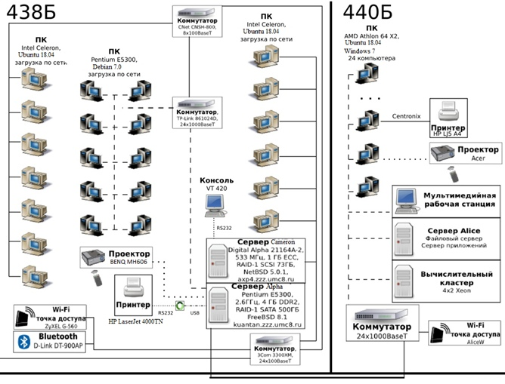

**Сетевая терминология**

**Маршрутизатор или роутер** – специализированный сетевой компьютер, имеющий два или более сетевых интерфейсов и пересылающий пакеты данных между различными сегментами мети. Маршрутизатор может связывать разнородные сети различных архитектур. Для принятия решений о пересылке пакетов используется информация о топологии сети и определенные правила, заданные администратором. Обычно маршрутизатор использует адрес получателя, указанный в заголовке пакета, и определяет по таблице маршрутизации путь, по которому следует передать данные. Если в таблице маршрутизации для адреса нет описанного маршрута, пакет отбрасывается.

DNS - сервер (Domain Name System) – фактически система (или служба) серверов доменных имен. DNS – серверы выполняют функцию преобразования доменных имен в IP – адреса и наоборот. Система DNS представляет собой базу данных, распределенную по все сети Интернет, и целую сеть серверов. Каждый DNS – сервер знает своих «соседей» и способен быстро и автоматически, по специально разработанной иерархической схеме, опрашивать их, если к нему поступил запрос на установление соответствия «IP – доменное имя» или наоборот, «доменное имя - IP». Для соединения с web – сервером и получения соответствующей web – страницы браузеру необходим IP – адрес этого имени. Браузер вызывает функцию DNS для получения данной информации. Функция отображения доменных имен в IP – адреса, которую представляет DNS, называется name resolution (разрешение имен). Протокол, который используется для выполнения функции разрешения имен, называется DNS – протокол.

FTP (File Transfer Protocol – протокол передачи файлов) – стандартный протокол, предназначенный для передачи файлов по TCP- сетям. Протокол построен на архитектуре «клиент - сервер» и использует разные сетевые соединения для передачи команд и данных между клиентом и сервером. Протокол FTP использует множественное подключение. При этом один канал является управляющим, через который поступают команды серверу и возвращаются его ответы, а через остальные происходит собственно передача данных, по одному каналу на каждую передачу. Поэтому в рамках одной сессии по протоколу FTP можно передавать одновременно несколько файлов, причем в обоих направлениях. Для каждого канала данных открывается свой TCP порт, номер которого выбирается либо сервером, либо клиентом, в зависимости от режима передачи. Протокол FTP имеет двоичный режим передачи, что сокращает накладные расходы трафика и уменьшает время обмена данными при передачи больших файлов. Начиная работу через протокол FTP, клиент входит в сессию, и все операции проводятся в рамках этой сессии.

DHCP (Dynamic Host Configuration Protocol – в переводе «Протокол Динамической Настройки Узла») - это технология, предназначенная для автоматического присвоения IP – адресов сетевым устройствам. Множество системных администраторов предпочитают использовать DHCP вместо ручного назначения IP – адресов сетевым компьютерам, при этом DHCP также используется для конфигурации маски подсети, шлюза и DNS – серверов.

**Описание подсетей**

**Подсеть 192.168.2.0/24 (Аудитория 438б)**

Включает в себя компьютеры из аудитории 438б: рабочие компьютеры и сервера Cameron, Alpha и ejudge, а также ноутбуки, которые подключены к WiFi-сети zzznet. В ней находятся 13 терминалов Intel Celeron (с белыми корпусами, низкой производительностью) и 10 относительно новых терминалов Pentium E5300 (с черными корпусами), работающих как бездисковые рабочие станции, загружающиеся по сети с Cameron и работающие протокол через NFS. Бездисковые машины работают под Lubuntu. Белые компьютеры соединены через 2 100-мегабитных свича (8- и 24-портовые). Черные — посредством двух 8-портовых гигабитных свичей, к одному из которых подключен сервер Cameron. WiFi и Bluetooth точки доступа подключены к 24-портовому свичу.

**Подсеть 172.16.80.0/24 (Аудитория 440)**

Включает компьютеры 440-й ауд. – Intel Core i5-3470 (20 машин) и Intel Core i7-3770 (4 машины) (зона alice.umc8.ru), а также другие компьютеры факультета. Сервера kuantan и chinua также подключены к ней посредством дополнительных сетевых карт.

**Описание серверов**

**Сервер Cameron**

Расположен в ауд. 438 и выполняет функции NFS-, DHCP-, NIS-, ftp-, а также кеширующего DNS-сервера ауд. 438. Он доступен по адресу 192.168.2.50 (cameron.zzz.umc8.ru). Работает под управлением Lubuntu 16.04.

**Сервер Alpha**

Учебно-вспомогательный сервер, расположен в ауд. 438 (его процессор имеет архитектуру Alpha). Доступен по адресу 192.168.2.203

**ejudge**

Используется как тестирующая система автоматической проверки задач по программированию. Доступен по адресу 192.168.2.202.

**Операционная система**

**Операционная система NetBSD**

**NetBSD** — свободно распространяемая операционная система. Первая официальная версия NetBSD — 0.8 — была выпущена в апреле1993 года. NetBSD происходит из систем 4.3BSD и 386BSD. В конце 1995 года от NetBSD ответвился проект OpenBSD. Текущая версия — NetBSD 6.0 — выпущена 18 октября 2012 года.

NetBSD портирована на огромное количество компьютерных архитектур; лозунг NetBSD — «Конечно, это работает с NetBSD» (англ. «OfcourseitrunsNetBSD»). Поддерживаются 53 аппаратные платформы (существуют 57 портов, включая последний официальный выпуск и мгновенные копии). Компиляция пакетов происходит из одного дерева исходных кодов, поэтому новые функции в машинно-независимых частях появляются сразу для всех платформ без необходимости адаптации. Разработка драйверов также машинно-независима, поэтому один драйвер для карты, работающей, например, на шине PCI, будет работать на платформах i386, Alpha, PowerPC,SPARC и других, поддерживающих шину PCI. Такая платформонезависимость позволяет разрабатывать встраиваемые системы с помощью целого набора инструментов: компиляторов, отладчиков и других инструментов, поддерживающих кросс-компиляцию.

«NetBSD» — зарегистрированная торговая марка Фонда NetBSD. NetBSD содержит собственную систему пакетов — pkgsrc.NetBSDPackagesCollection (pkgsrc) — система управления пакетами, позволяющая устанавливать, обновлять и удалять программное обеспечение посредством одной команды. На середину 2011 года в ней находится около 11000 пакетов. Установка любой программы, будь то GNOME, KDE,Apache или Perl, сводится к тому, что надо войти в соответствующий каталог и набрать команду makeinstallclean. После этого исходные коды будут загружены, распакованы, скомпилированы и установлены. Альтернативой самостоятельной сборки служат прекомпилированные (двоичные) пакеты. В любом случае все необходимые зависимости пакетов будут соблюдены автоматически.

Согласно своему лозунгу о портируемости, коллекция пакетов NetBSDпортирована не только на все доступные аппаратные платформы, но и — с помощью системы autoconf — на многие другие операционные системы, например, Linux, FreeBSD, OpenBSD, QNX, Solaris, Darwin/Mac OS X, IRIX и другие.

**Операционная система FreeBSD**

FreeBSD — свободная Unix-подобная операционная система, потомок AT&T Unix по линии BSD, созданной в университете Беркли. FreeBSD работает на PC-совместимых системах семейства x86, включая Microsoft Xbox, а также на DEC Alpha, Sun UltraSPARC, IA-64,AMD64, PowerPC, NEC PC-98, ARM. FreeBSD разрабатывается как целостная операционная система. Исходный код ядра, драйверов устройств и базовых пользовательских программ (т. н. userland)[2], таких как командные оболочки и т. п., содержится в одном дереве системы управления версиями (до 31 мая 2008 — CVS, сейчас — SVN). Это отличает FreeBSD от GNU/Linux — другой свободной UNIX-подобной операционной системы — в которой ядро разрабатывается одной группой разработчиков, а набор пользовательских программ — другими (например, проект GNU), а многочисленные группы собирают это всё в единое целое и выпускают в виде различных дистрибутивов Linux.

FreeBSD 8 (под управлением которой работает сервер kuantan) О выходе релиза FreeBSD 8.0 было объявлено 25 ноября 2009 года[9]. Среди нововведений в этой версии можно отметить: экспериментальная поддержка MIPS, основанная на разработках JuniperNetworks. практически неограниченная масштабируемость SMP значительно способствует быстродействию на 16-ядерных системах.

масштабируемость файловой системы как результат использования блокировки виртуальной файловой системы (VFS). работа расширяемой системы безопасности ядра (MAC Framework) из коробки.

переписанную подсистему USB с улучшенным быстродействием и поддержкой новых устройств. Добавлена поддержка USB-target.

ZFS более не находится в экспериментальном статусе.

Кроме того, следует отметить:

Реализован новый контейнер виртуализации, названный «vimage». vimage — это jail с виртуализированным сетевым стеком и может быть создан с помощью команды jail(8) Подсистема ipsec(4) теперь поддерживает NAT-Traversal (RFC 3948).

Поддерживаемые версии GNOME desktopenvironment (x11/gnome2) и KDE desktopenvironment (x11/kde4) были обновлены до 2.26.3 и 4.3.1 соответственно.

Стабильная ветка разработки 8-STABLE постоянно развивается, в неё постепенно вливается проверенный и отлаженный код из экспериментальной ветки разработки. Продолжается улучшение надёжности и быстродействия файловых систем UFS2 и ZFS, перерабатывается код протокола сетевого доступа NFS с целью реализации всех возможностей NFSv4.

**Linux Ubuntu 16.04.**

Lubuntu — это современная операционная система, которую можно поставить как на современные компьютеры, так и на устаревшие. Lubuntu работает очень быстро, она безопасна, красива, функциональна. К тому же, Lubuntu позволяет вернуть к жизни старые персональные компьютеры, на которых другие современные операционные системы не смогут нормально работать. Lubuntu также отлично подходит для установки на нетбуки и другие портативные устройства. Основное отличие Lubuntu — малые требования к ресурсам компьютера за счет использования среды рабочего стола LXDE.

**Требования к системе**

|  |  |
| --- | --- |
| Процессор с частотой | 300 МГц или лучше |
| Оперативная память | 192 Мб |
| Место на диске | 1 Гб или больше |
| Графическая карта и монитор, разрешение | 640х480 и больше |
| Возможность загрузки с CD или USB. | |

Дистрибутив Ubuntu от Canonical известен в первую очередь как система, ориентированная для начинающих. Но кроме версии для рабочего стола, Canonical выпускает еще несколько редакций, среди которых версия для облака и для серверов. Серверная версия отличается наличием пакетов и настроек, характерных для сервера, например, по умолчанию включен брандмауэр, а также нет графического интерфейса.

В серверной версии используется только псевдографический интерфейс, поэтому она может быть установлена даже на старые компьютеры.

Выпущенная 21 апреля 2016 года, Lubuntu 16.04 является версией с долгосрочной поддержкой (LTS), поддерживаемой в течение трёх лет, до апреля 2019 года. Это вторая LTS-версия Lubuntu после 14.04 вышедшей в апреле 2014 года.

Этот выпуск сохраняет [рабочее кружение LXD](https://ru.wikipedia.org/wiki/LXDE)E и не совершает переход на [LXQt](https://ru.wikipedia.org/wiki/LXQt), чтобы получше протестировать LXQt в последующих не-LTS релизах.

Этот выпуск слишком большой, чтобы поместиться на [компакт-диск](https://ru.wikipedia.org/wiki/Компакт-диск), и требует [DV](https://ru.wikipedia.org/wiki/DVD)D или [USB-флеш-накопител](https://ru.wikipedia.org/wiki/USB-флеш-накопитель)ь для установки. Lubuntu 16.04 LTS является в основном исправляющим ошибки, но также включает в себя несколько новых функций и обновлённые обои. Системные требования остались такими же: 512 МБ оперативной памяти (рекомендуется 1 ГБ) и процессор [Pentium 4](https://ru.wikipedia.org/wiki/Pentium_4), [Pentium M](https://ru.wikipedia.org/wiki/Pentium_M), [AMD K](https://ru.wikipedia.org/wiki/K8)8 или новее.

Первая корректирующая версия, 16.04.1, была выпущена 21 июля 2016 года. Релиз Lubuntu 16.04.2 был отложен несколько раз, но в конечном итоге она была выпущена 17 февраля 2017 года. Lubuntu 16.04.3 была выпущена 3 августа 2017 года. Выпуск Lubuntu 16.04.4 15 февраля 2018 года был задержан и выпущен 1 марта 2018 года. Выпуск Lubuntu 16.04.5 назначен на 2 августа 2018 года.

8 марта 2017 года новая версия браузера [Mozilla Firefox](https://ru.wikipedia.org/wiki/Mozilla_Firefox), 52.0, пришла через систему обновления. Эта версия удалила поддержку аудио [ALS](https://ru.wikipedia.org/wiki/ALSA)A в Firefox в пользу [PulseAudio](https://ru.wikipedia.org/wiki/PulseAudio). Это не было указано в описании изменений браузера Mozilla. Так как Lubuntu 16.04 LTS поставляется только с аудио ALSA, это сломало аудио-систему по умолчанию в браузере Lubuntu. В ответ на багрепорт, разработчики Mozilla отказались исправить проблему.В итоге, для корректной работы браузера, при обновлении устанавливается и PulseAudio.

**Windows 7**

Windows 7 — пользовательская [операционная система](https://ru.wikipedia.org/wiki/Операционная_система) семейства [Windows N](https://ru.wikipedia.org/wiki/Windows_NT)T компании [Microsoft](https://ru.wikipedia.org/wiki/Microsoft). Следует по времени выхода за [Windows Vist](https://ru.wikipedia.org/wiki/Windows_Vista)a и предшествует [Windows 8](https://ru.wikipedia.org/wiki/Windows_8).

**Минимальные аппаратные требования Windows 7**

|  |  |  |
| --- | --- | --- |
| Архитектура | 32-бит | 64-бит |
| Процессор | 1 ГГц | 1 ГГц |
| Оперативная память | 1 Гб | 2 Гб |
| Свободное место на жестком диске | 16 ГБ | 20 Гб |
| Оптический привод | DVD-ROM | DVD-ROM |

В этой операционной системе реализована поддержка [Unicod](https://ru.wikipedia.org/wiki/Unicode)e 5.1. Панель поиска I*nstant Search*стала распознавать больше языков.

Данная ОС обладает поддержкой [мультитач](https://ru.wikipedia.org/wiki/Multitouch)-управления.

Windows 7 поддерживает псевдонимы для папок на внутреннем уровне. К примеру, папка Program Files в некоторых локализованных версиях [Window](https://ru.wikipedia.org/wiki/Windows)s была переведена и отображалась с переведённым именем, однако на уровне файловой системы оставалась англоязычной. Также в систему (кроме версии Windows 7 Starter и Windows 7 Home Basic) встроено около 120 фоновых рисунков, уникальных для каждой страны и [языковой версии](https://ru.wikipedia.org/wiki/Локализация_программного_обеспечения). Так, русская версия включает тему «Россия» с шестью уникальными обоями высокого разрешения.

Дополнительным преимуществом Windows 7 можно считать более тесную интеграцию с производителями драйверов. Большинство драйверов определяются автоматически, при этом в 90% случаев сохраняется обратная совместимость с драйверами для [Windows Vista](https://ru.wikipedia.org/wiki/Windows_Vista).

В Windows 7 была также улучшена совместимость со старыми приложениями, некоторые из которых было невозможно запустить на [Windows Vista](https://ru.wikipedia.org/wiki/Windows_Vista). Особенно это касается старых игр, разработанных под [Windows XP](https://ru.wikipedia.org/wiki/Windows_XP). Также в Windows 7 появился режим[Windows XP Mode](https://ru.wikipedia.org/wiki/XP_Mode), позволяющий запускать старые приложения в [виртуальной машине](https://ru.wikipedia.org/wiki/Виртуальная_машина) Windows ХР, что обеспечивает практически полную поддержку старых приложений. Функция [*Удалённого pабочего стол*](https://ru.wikipedia.org/wiki/Remote_Desktop_Protocol)*a* также претерпела изменения. Была введена поддержка интерфейса Aero Peek, Direct 2D и Direct3D 10.1, поддержка нескольких мониторов, расширений мультимедиа, DirectShow, а также возможность воспроизведения звука с низкими задержками.

Сетевая технология *Branch Cache* позволяет [кешировaть](https://ru.wikipedia.org/wiki/Кэш) содержимое интернет-трафика.

Windows 7 также получила OEM-поддержку [UEFI](https://ru.wikipedia.org/wiki/Extensible_Firmware_Interface), а также поддержку UEFI в Retail-образах Windows 7 SP1. При желании можно записать UEFI-установщик Windows 7 на USB-накопитель. Также можно самостоятельно с помощью [Windows AI](https://ru.wikipedia.org/wiki/Windows_Automated_Installation_Kit)K добавить поддержку UEFI целиком. Однако не всем пользователям подобные модификации разрешены.

**Коммутаторы**

**ZyXEL ES-105S**

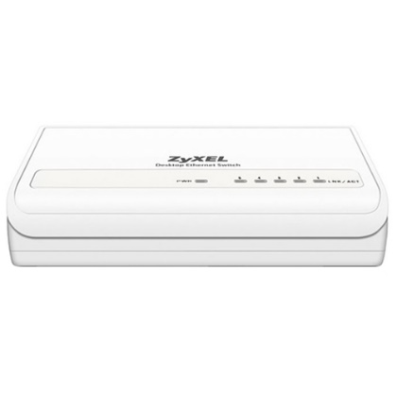Пятипортовый коммутатор ZyXEL ES-105S Fast Ethernet, предназначен для использования в домашних условиях или небольшом офисе.

Коммутатор ZyXEL ES-105S разработан таким образом, чтобы максимально упростить создание или расширение вашей сети. Он не требует установки и настройки дополнительного программного обеспечения, и сразу после подключения питания готов к работе. Коммутатор автоматически определит тип кабеля и скорость подключения, произведет согласование дуплексного режима, и будет информировать вас о состоянии подключения на каждом порту. Бесшумная работа, малые масса и габариты, а также предусмотренная возможность настенного крепления позволят вам оптимально разместить его в помещении

Основные преимущества

* Объединяет в сеть до пяти устройств
* Высокая скорость – до 100 Мбит/с
* Не требует настройки и установки драйверов
* Автоматическое согласование полнодуплексного или полудуплексного режима
* Автоматическое определение типа используемого кабеля (прямой/перекрещенный)
* Светодиодные индикаторы на передней панели
* Компактная и бесшумная конструкция
* Возможность настенного крепления

Характеристики

Общие сведения

* Настольное исполнение
* 5 портов 10/100 Мбит/с Ethernet (RJ-45)
* Коммутация с промежуточным хранением данных
* Автоматическое согласование полнодуплексного или полудуплексного режима
* Автоматическое определение типа используемого кабеля (прямой/перекрещенный)
* Светодиодные индикаторы:
  + PWR (Питание)
  + LINK/ACT (Соединение/ Активность каждого порта)
* Соответствие стандартам:
  + IEEE 802.3 10BASE-T Ethernet
  + IEEE 802.3u 100BASE-TX Fast Ethernet
  + ANSI/IEEE 802.3 автосогласование
  + IEEE 802.3x управление потоком

Технические характеристики

* Скорость передачи данных на порту
  + Ethernet:
    - 10 Мбит/с (полудуплексный режим)
    - 20 Мбит/с (полнодуплексный режим)
  + Fast Ethernet:
    - 100 Мбит/с (полудуплексный режим)
    - 200 Мбит/с (полнодуплексный режим)
  + Производительность коммутирующей матрицы 1 Гбит/c
  + Скорость коммутации
    - Ethernet: 14 880 кадров в секунду
    - Fast Ethernet: 148 800 кадров в секунду
  + Размер таблицы MAC-адресов 1024 записи
  + Встроенный буфер данных 64 КБайт

Требования

* Электрическая розетка 220 В переменного тока с подключением через сетевой фильтр
* Компьютер или любое сетевое устройство с портом Ethernet
* Кабель Ethernet пятой категории длиной до 100 метров для каждого устройства (2-парный кабель UTP/STP 100 Ω категории 5)

**TP-Link TL-SG1024D**

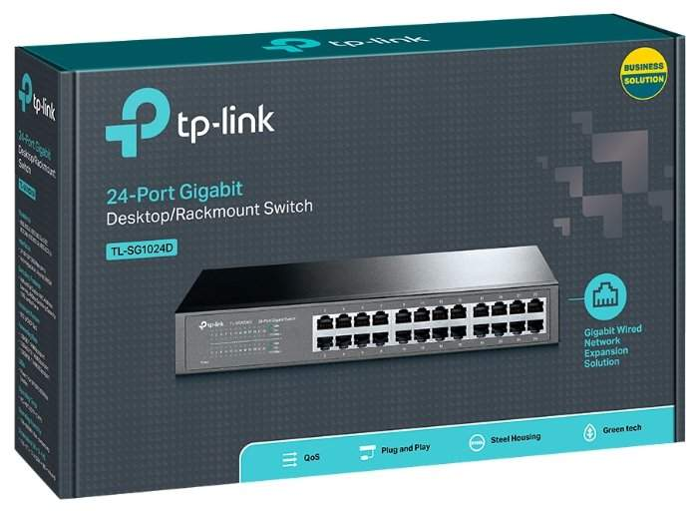TL-SG1024D представляет собой доступное и высокопроизводительное устройство, предназначенное для усовершенствования вашей сети до гигабитных скоростей. Все 24 порта поддерживают функцию авто-MDI/MDIX - больше не нужно думать о типе кабеля, просто подключите кабель к устройству, и оно будет работать. Более того, применение инновационной энергосберегающей технологии позволит сберегать до 25% потребляемой электроэнергии, а 80% упаковочного материала может быть повторно переработано, благодаря чему устройство представляет собой экологичное решение для вашей сети.

Все 24 порта коммутатора являются гигабитными портами RJ-45, обеспечивают передачу файлов большого размера, а также совместимы с устройствами, работающими на скоростях 10 Мбит/с и 100 Мбит/с. Благодаря использованию неблокирующей архитектуры коммутатор TL-SG1024D может передавать и фильтровать пакеты на максимально возможной для сетевой среды скорости, обеспечивая максимальную пропускную способность. Значительным образом улучшена передача файлов большого размера за счет использования Jumbo-кадров размером в 10 Кбайт. Функция контроля потока IEEE 802.3x для полнодуплескного режима и Back Pressure (функция приостановки/задержки передачи при переполнении буфера) предотвращают перегрузку сетевого трафика и повышают надёжность работы коммутатора TL-SG1024D. Устройство представляет собой идеальный выбор для усовершенствования сети до гигабитных скоростей, позволяя сэкономить на приобретении новых устройств.

**Аппаратные характеристики**

|  |  |
| --- | --- |
| Стандарты и протоколы | IEEE 802.3i, IEEE 802.3u, IEEE 802.3ab , IEEE 802.3x |
| Интерфейс | 24 порта 10/100/1000 Мбит/с с автосогласованием, с разьемами RJ45 (авто-MDI/MDIX) |
| Среда передачи данных | 10BASE-T: UTP (неэкранированная витая пара) кабель категории 3, 4, 5 (макс. 100 м) 100BASE-TX/1000Base-T: UTP (неэкранированная витая пара) кабель категории 5, 5е или выше (макс. 100 м) |
| Количество вентиляторов | Без вентилятора |
| Источник питания | 100 - 240 В перем. тока, 50/60 Гц |
| Размеры (ШхДхВ) | 294*180*44 мм |
| Крепление | В стойку |
| Максимальное энергопотребление | 13.08 Вт |
| Тепловыделение | 44.63 БТЕ/час |

|  |  |
| --- | --- |
| Коммутационная способность | 48 Гбит/с |
| Скорость передачи пакетов | 35,7 миллионов пакетов в секунду |
| Таблица МАС адресов | 8K |
| Кадры Jumbo | 10 Кбайт |
| Green Ethernet | Да |
| Метод передачи | Хранение и передача (Store and Forward) |

**Беспроводные точки доступа**

**Cisco AIR-CAP702I**

Cisco 700 поддерживает высокопроизводительную двунаправленную потоковую передачу данных на развертываемое расстояние и отличается высокой надежностью обслуживания клиентов. Серия 700 обеспечивает высокую надежность и общую производительность беспроводной инфраструктуры.

Точка доступа серии 700 комплектуется двумя синхронными двухдиапазонными (2,4 ГГц/5 ГГц) радиомодулями MIMO 802.11n в конфигурации с контроллером и в автономной конфигурации

Серия 700 обеспечивает двухдиапазонную радиосвязь (2,4 ГГц и 5 ГГц) посредством встроенных внутренних антенн. Точка доступа поддерживает полную совместимость с ведущими клиентами 802.11n.

Точка доступа серии 700 предлагается в двух конфигурациях: как система на базе контроллера и как автономная система.

Она поддерживает:

* Одновременную двухдиапазонную радиосвязь (2,4 ГГц/5 ГГц)
* Встроенные антенны на моделях точки доступа 702I (AIR-CAP702I-x-K9)
* Режимы:
  + Унифицированный
  + FlexConnect
  + Режим мониторинга

## **Характеристики Cisco AIR-CAP702I-R-K9**

|  |  |
| --- | --- |
| Модель | Aironet |
| Количество сетевых интерфейсов | [1 порт 1GbE](https://telecom-sales.ru/wi-fi/?property=5%3A+Количество+сетевых+интерфейсов%3A+1+порт+1GbE) |
| Рабочая частота беспроводного сигнала | [2.4 ГГц\5 ГГц](https://telecom-sales.ru/wi-fi/?property=9%3A+Рабочая+частота+беспроводного+сигнала%3A+2.4+ГГц%5C5+ГГц) |
| Беспроводные стандарты | [802.11n](https://telecom-sales.ru/wi-fi/?property=10%3A+Беспроводные+стандарты%3A+802.11n) |
| Одновременная работа в двух диапазонах | [Двухдиапазонные](https://telecom-sales.ru/wi-fi/?property=11%3A+Одновременная+работа+в+двух+диапазонах%3A+Двухдиапазонные) |
| Ширина радиоканала | [20, 40 МГц](https://telecom-sales.ru/wi-fi/?property=14%3A+Ширина+радиоканала%3A+20%2C+40+МГц) |
| Конструкция антенн | [Встроенная всенаправленная антенна](https://telecom-sales.ru/wi-fi/?property=15%3A+Конструкция+антенн%3A+Встроенная+всенаправленная+антенна) |
| Диаграмма направленности антенны | [360 градусов](https://telecom-sales.ru/wi-fi/?property=20%3A+Диаграмма+направленности+антенны%3A+360+градусов) |
| Дальность связи (расстояние) | 100 метров |
| Максимальная суммарная скорость беспроводного соединения | [600 Mbps](https://telecom-sales.ru/wi-fi/?property=22%3A+Максимальная+суммарная+скорость+беспроводного+соединения%3A+600+Mbps) |
| Поддержка MultiSSID | [16 SSID](https://telecom-sales.ru/wi-fi/?property=23%3A+Поддержка+MultiSSID%3A+16+SSID) |
| Допустимый диапазон напряжения | [44-57 В](https://telecom-sales.ru/wi-fi/?property=28%3A+Допустимый+диапазон+напряжения%3A+44-57+В) |
| Особенности | Поддержка протокола IPv6, Поддержка бесшовного Wi-Fi роуминга |
| ROM/RAM | 128 Мб/128 Мб |

**MAI_public**

Подключение через Intel Wireless-AC 9560 160MHz   
IP-адрес: 172.31.172.138   
Маска подсети: 255.255.0.0   
Сервер шлюза: 172.31.0.1   
Предпочтительный сервер DNS: 172.16.0.130   
Альтернативный сервер DNS: 172.31.0.2   
DHCP: Включено   
Сервер DHCP: 192.0.2.1   
Внешний IP-адрес: 185.215.176.9   
Тип адаптера: Беспроводной IEEE 802.11   
NetBIOS по TCP/IP: Включено через DHCP   
Тип узла: NETBIOS Гибридный узел

**Zzznet**

Подключение через Intel Wireless-AC 9560 160MHz   
IP-адрес: 192.168.2.114   
Маска подсети: 255.255.255.0   
Сервер шлюза: 192.168.2.100   
Предпочтительный сервер DNS: 192.168.2.200   
DHCP: Включено   
Сервер DHCP: 192.168.2.200   
Внешний IP-адрес: 217.9.94.182   
Тип адаптера: Беспроводной IEEE 802.11   
NetBIOS по TCP/IP: Включено через DHCP   
Тип узла: NETBIOS Гибридный узел

**Принтер и про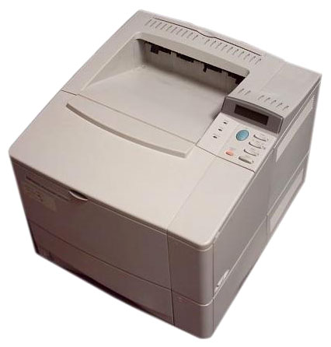ектор**

**HP LaserJet 4000TN**

|  |
| --- |
| Интерфейсы: |
| LPT |
| Число слотов расширения: |
| 2 |
| Поддержка ОС: |
| Windows, Mac OS, DOS |
| Потребляемая мощность (при работе): |
| 330 Вт |
| Потребляемая мощность (в режиме ожидания): |
| 18 Вт |
| Область применения: |
| средний офис |
| Размещение: |
| настольный |
| Тип печати: |
| черно-белая |
| Технология печати: |
| лазерная |
| Количество страниц в месяц: |
| 65000 |
| Максимальный формат: |
| A4 |
| Скорость печати: |
| 17 стр/мин (ч/б А4) |
| Время выхода первого отпечатка: |
| 15 c (ч/б) |
| Максимальное разрешение для ч/б печати: |
| 1200x1200 dpi |
| Подача бумаги: |
| 600 лист. (стандартная), 1175 лист. (максимальная) |
| Вывод бумаги: |
| 300 лист. (стандартный) |
| Печать на:: |
| карточках, пленках, этикетках, глянцевой бумаге, конвертах, матовой бумаге |
| Ресурс ч/б картриджа/тонера: |
| 6000 страниц |
| Процессор: |
| RISC |
| Частота процессора: |
| 100 МГц |
| Объем памяти: |
| 4 Мб, максимальный 100 Мб |
| Поддержка: |
| PCL 5e, PCL 6 |

**Принтер HP LASERJET 6P**

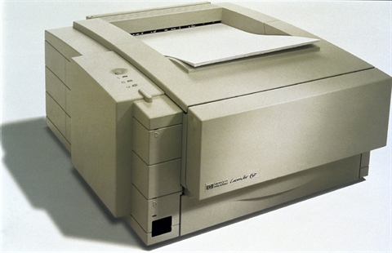Технические характеристики HP LaserJet 6P Монохромный лазерный принтер формата А4 Скорость печати до 8 стр./мин. (А4, Letter). Максимальное разрешение 600х600 dpi плюс использование технологии RET. Мелкодисперсный тонер 128 оттенков серого. Буфер данных 2 Мб (до 50 Мб ). Мгновенное включение без необходимости разогрева. Печать первой страницы через 19 секунд. Шумы менее 54 дБ (менее 21 дБ в режиме ожидания). Шрифты: 45 встроенных масштабируемых гарнитур, дополнительно 65 гарнитур на диске для Windows Языки управления НР PCL6, HP LaserJet 6MP, Adobe PostScript Level II. Интерфейсы: 2 двунаправленных параллельных IEEE-1284 ECP, скоростной инфракрасный бескабельный порт 4 Мбит/с, совместимый с IrDA, LocalTalk. Кассета на 250 форматных листов и многоцелевой лоток на 100 листов. Форматы бумаги от 76х128 мм до 216х356 мм: А4, Letter, Legal, Executive, В5, конверты (C5, DL, Monarch, B5, Com-10). Поддержка Windows. Нагрузка - 12 тыс. страниц в месяц. Ресурс картриджа 6 тыс. страниц А4 при 5% заполнении. Программное обеспечение HP FontSmart (контроль и управление гарнитурами). Размеры (при закрытом лотке) 445х400х200 мм. Вес 11,1 кг. Это производительные принтеры с качественной печатью. Высокая скорость постраничной печати и процессор Intel RISC на 24 МГц обеспечивают оптимальную работу при индивидуальном и совместном использовании. В HP LaseJet 6P/6MP сочетаются компактный дизайн и удобство управления. Удобная верхняя панель управления позволяет выполнять функции запуска/остановка печати с индикацией состояний готовность, данные, ошибка; спереди расположена панель индикации использования 1-го или 2-го загрузочного лотков и инфракрасного порта. Великолепная графика с высокой точностью передачи оттенков серого обеспечивает получение высокореалистичных изображений на уровне фотографий. Это принтеры для малого бизнеса со средним потоком бумажных документов. Возможно использование для работы в сети, причем при использовании нескольких интерфейсов происходит автоматическое переключение на тот порт, который принимает данные. Открытая архитектура принтеров позволяет при желании добавить принтерный язык и другие функции печати.

**Проектор Acer P5290**

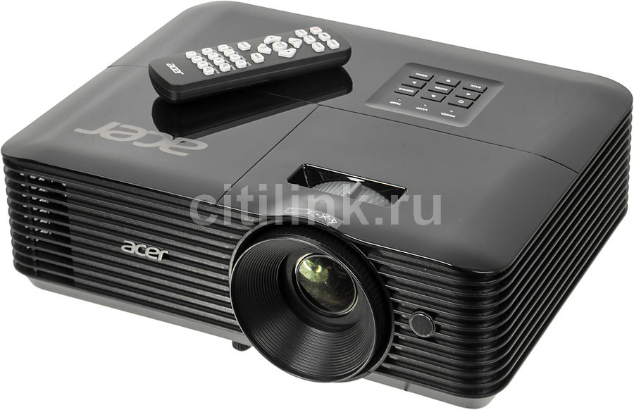Проектор Acer P5290 обеспечивает проекцию изображения формата 4:3 с разрешением 1024 x 768 пикселей, а благодаря высокому световому потоку идеально подходит для использования в освещенных помещениях и больших конференц-залах, к тому же возможность фронтальной и обратной проекции, а также крепление к потолку позволяет установить проектор практически в любом удобном для вас месте. HDMI интерфейс обеспечивает передачу картинки наивысшего качества, а приобретая затворные очки можно наслаждаться 3D-эффектом. Функция Lens Shift используется дляп перемещения изображения без перемещения проектора и обеспечивает гибкость при выборе места установки проектора. Использование сдвига объектива предпочтительнее цифровой коррекции трапецеидальных искажений, т.к. позволяет получить более качественное изображение.

## Подробные характеристики

|  |  |
| --- | --- |
| Класс устройства | Стационарный |
| Тип устройства | DLP |
| Рекомендуемая область применения | офис |
| Реальное разрешение | 1024x768 |
| Мощность | 280 Вт |
| Проекционное расстояние | 1.5 - 9.9 м |
| Поддерживаемые системы вещания | PAL,SECAM,NTSC |
| Поддерживаемые форматы входного сигнала | 480i, 480p, 576i, 576p, 720p, 1080i, 1080p |
| Входы | VGA x2, DVI, HDMI, S-Video, композитный, компонентный, аудио mini jack |
| Выходы | VGA, аудио mini jack |
| Интерфейсы | USB (тип B), RS-232 |

**10. Заключение**

Благодаря сети лабораторного класса пользователь имеет возможность подключиться к любой машине, к которой у него есть доступ. Каждый пользователь заходит в систему под своим логином и паролем. Благодаря такой структуре, существенно уменьшаются затраты на винчестеры, так как установлена бесплатная операционная система, затраты сокращаются и на нее. Также, можно обмениваться информацией с другими пользователями, что позволяет выполнять какую-либо работу в несколько раз быстрее. Однако такая система имеет один очень важный минус.

Каждый компьютер зависит от сервера, и если сервер падает, то падают все компьютеры.

Наша сеть полностью выполняет свой функционал, пока я работал на терминале, ни разу не было ошибок или падений, а это свидетельствует о том, что она составлена грамотно.

**11. Список литературы**

1. <https://market.yandex.ru/product--proektor-acer-p5290/6001579/spec?track=tabs>
2. <http://vvk58.ru/sites/default/files/pictures/HP%20LJ%206P.pdf>
3. <https://www.tp-link.com/ru/business-networking/unmanaged-switch/tl-sg1024/>
4. <https://telecom-sales.ru/wi-fi/cisco-aironet-700-air-cap702i-r-k9/>
5. <https://www.vtkt.ru/catalog/wlanarea/wifiapoints/air_cap702i_e_k9_cisco_wifi_tochka_dostupa/>
6. [https://ru.wikipedia.org/wiki/%D0%A1%D0%BF%D0%B8%D1%81%D0%BE%D0%BA_%D0%B2%D0%B5%D1%80%D1%81%D0%B8%D0%B9_Ubuntu#Ubuntu_14.04_LTS](https://ru.wikipedia.org/wiki/Список_версий_Ubuntu#Ubuntu_14.04_LTS)
7. [https://ru.wikipedia.org/wiki/Windows_7#%D0%9E%D1%81%D0%BD%D0%BE%D0%B2%D0%BD%D1%8B%D0%B5_%D0%BE%D1%81%D0%BE%D0%B1%D0%B5%D0%BD%D0%BD%D0%BE%D1%81%D1%82%D0%B8](https://ru.wikipedia.org/wiki/Windows_7#Основные_особенности)